# CALENDARIO LITURGICO SETTIMANALE

Dal 18 al 25 Maggio 2014

|  |  |  |
| --- | --- | --- |
| **DOM. 18**  **F**  **V Domenica di Pasqua** | 7.30  8.30    **10.30**  18.00 | Vergani Elisa (Legato)  **S. Caterina:** Paolo Negri  **S. MESSA DI PRIMA COMUNIONE**  Fam. Fusi e Zardoni |
| **LUN. 19**  Feria | 20.30 | **a Pompei:** Carlo e Lina / Angela e Marina |
| **MAR. 20**  Feria | 20.30 | **a Pompei:** Sugan Danilo e Angiolina / Alessandra,  Maria, Ernestina e Dino / Valentina / Attilio |
| **MER. 21**  Feria | 20.30 | **a Pompei:** Roncoroni Sandro / Rosa Sacchi |
| **GIO. 22**  S. Rita da Cascia | 16.00  20.30 | **alla Residenza Anziani:**  **a Pompei:** Spreafico Giancarlo / Enrico Spreafico /  Pozzi Giuseppe |
| **VEN. 23**  Feria | 20.30 | **a Pompei:** Coniugi Bavera Vando Cozzani Maria |
| **SAB. 24**  **Messe Vigiliari**  B.V.Maria Ausiliatrice | 15.00  17.00  18.00 | Confessioni  **a S. Francesco:** Fam. Sacchi e Sala  Dalla Francesca Giovanni |
| **DOM. 25**  **F**  **VI Domenica di Pasqua** | 7.30  8.30    10.30  18.00 | Fam. Longhi – Rigamonti  **S. Caterina:** Fam. Tettamanzi  per tutti i Parrocchiani  Vincenzina Rigamonti / Isella Primo, Luigia e Attilio |

**Don Ottavio : 031650103 – 3383317106**

**Don Piero : 031696734 – 3392643705**

**Oratorio : 031650145**

[**segreteriaparrocchiale@alice.it**](mailto:segreteriaparrocchiale@alice.it)

[**www.parrocchiadimerone.it**](http://www.parrocchiadimerone.it)

**via A. Appiani 24, 22046 Merone**

**PARROCCHIA Ss. GIACOMO e FILIPPO MERONE**

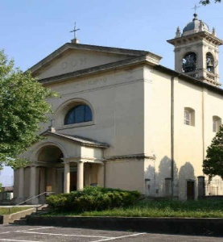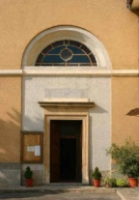

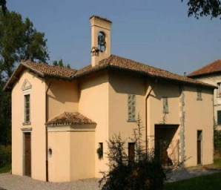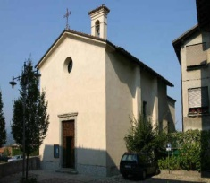

**18 MAGGIO 2014 Anno II, n° 75**

**V DOMENICA DI PASQUA**

[*At 10, 1-5. 24. 34-36. 44-48a*](http://bibbia.qumran2.net/index.php?Cite=At%2010,%201-5.%2024.%2034-36.%2044-48a&CiteButton=Estrai&Versions%5b%5d=bible_it_cei2008)*:Cornelio riceve da Dio lo Spirito Santo*

*Sal 65 (66):Grandi sono le opere del Signore.*

[*Fil 2, 12-16*](http://bibbia.qumran2.net/index.php?Cite=Fil%202,%2012-16&CiteButton=Estrai&Versions%5b%5d=bible_it_cei2008)*:E’ Dio che suscita in voi il volere e le opere.*

[*Gv 14, 21-24*](http://bibbia.qumran2.net/index.php?Cite=Gv%2014,%2021-24&CiteButton=Estrai&Versions%5b%5d=bible_it_cei2008)*:Chi accoglie i miei comandamenti, questi è colui che mi ama e m mi manifesterò a lui.*

“Se uno mi ama…” Nella Resurrezione si capiscono nel loro significato le parole di Gesù che il vangelo di questa quinta Domenica di Pasqua ci ripropone. La Resurrezione ha reso possibile l’incontro con Cristo nella storia, nel presente di ogni uomo. E tale incontro si rivela come la scoperta di un centro affettivo che dà consistenza alla persona. “La vita dell’uomo consiste nell’affetto che principalmente lo sostiene, nel quale trova la maggiore soddisfazione.”(S. Tommaso d’Aquino) Se è vero che la fede è fede in Cristo risorto, tutto l’agire, tutta la vita dei cristiani deve derivare da ciò il criterio di autenticità e di credibilità: “Chi mi ama osserva i miei comandamenti”. In questo sta la novità cristiana, irriducibile a discorsi o a messaggi umanitari di semplice promozione sociale e civile; chiunque se umanamente vivo, autentico, onesto, può parlare di giustizia sociale, della pace, del razzismo e delle contraddizioni della ricchezza e della povertà. Ma ciò che rende nuova l’essenza del nostro atteggiamento è il fondamento che Cristo è risorto: questa è la sola speranza di fronte alla disgregazione che porta alla morte, alla confusione, al disordine, per cui il mondo si annienta. “Se uno mi ama, osserverà la mia parola e il Padre mio lo amerà e noi verremo a lui e prenderemo dimora presso di lui”. Se Gesù è l’unico che ha vinto la morte la sola speranza per l’uomo e che tutto venga ricostruito, rifatto, ricapitolato e sottomesso a Lui e in Lui, perché tutto sia riconsegnato al Padre, e “Dio sia tutto in tutti”. La chiesa è il luogo di annuncio di unità del mondo in Cristo, è il luogo deve l’annuncio della salvezza può avvenire.

**COMUNITA’ EDUCANTE**

Ricordando il prossimo appuntamento fissato per **Venerdì 23 Maggio alle ore 21.00** in oratorio, ricordo anzitutto che compito primario di ogni parrocchia è quello di tradurre ai suoi fedeli la sollecitazione della preoccupazione educativa dell’azione dell’intera Chiesa. Concretamente, nell’attuazione del percorso di educazione alla fede, rispondere alla esigenza dell’annuncio cristiano perche tutti possano incontrare e aderire a Gesù oggi. In particolare ci confronteremo sulle indicazioni riguardante la catechesi dell’iniziazione cristiana dai 7 agli 11 anni. A tale proposto il Servizio Diocesano della Catechesi promuove per tutte le parrocchie un incontro di presentazione, che per la nostra zona pastorale si terrà **Mercoledì 4 Giugno alle ore 21.00 a Lecco presso il cine-teatro Palladium in via Fiumiciella.**

**ORATORIO FERIALE 2014**

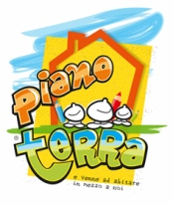L’agognata fine dell’anno scolastico coincide per i nostri ragazzi con l’atteso inizio dell’oratorio feriale (espressione un po’ antica usata sostanzialmente per distinguerlo dall’attività prevalentemente domenicale, come era un tempo, appunto). Propriamente si direbbe che inizia il periodo estivo delle attività oratoriane! Oratorio come proposta di un’esperienza di vita comunitaria, nel tempo libero dagli impegni scolastici, ma tempo libero non vuoto e sciocco. Libertà per cercare, scoprire, e aderire allo scopo che in ogni proposta è contenuto: la gioia dell’amicizia di Gesù. Per questo motivo la ricchezza delle iniziative non può essere perduta o banalizzata come soluzione più o meno di comodo per passatempo dei ragazzi. Oratorio feriale aperto a tutti, ma tutti coinvolti con la serietà verso lo scopo. Il periodo sarà da **Lunedì 9 Giugno a Venerdì 11 Luglio** mattino e pomeriggio. A breve saranno disponibili i moduli per l’iscrizione.

Per la programmazione sono stati fissati alcuni incontri per adolescenti, giovani e genitori che desiderano dare tempo ed energie nella collaborazione e nel servizio che l’oratorio feriale richiede:

* Giovedì 22 Maggio ore 21.00 in oratorio incontro per Giovani **(dalla 3°superiore).**
* Lunedì 26 Maggio alle ore 21.00 in oratorio incontro per tutti i genitori.
* Venerdì 23 Maggio in piazza Duomo a Milano incontro con in Cardinale Angelo Scola per la presentazione del tema.
* Domenica 1 Giugno dalle ore 16.00 con orario continuato con cena e serata di festa per tutti, **adolescenti** **dalla 1° superiore agli universitari e ai giovani lavoratori.**

121121212121221

**A PROPOSITO DI …**

“… la ragione che ha spinto al Chiesa nelle sfide della storia è l’approfondimento della natura della verità e la strada per raggiungerla: la verità non si impone che per la forza della verità stessa!. Così il Concilio Vaticano II poteva affermare che: «gli esseri umani devono essere immuni dalla coercizione [...] così che in materia religiosa nessuno sia forzato ad agire contro la sua coscienza, né sia impedito, entro debiti limiti, di agire in conformità ad essa». E infine: «Questo diritto della persona umana alla libertà religiosa deve essere riconosciuto e sancito come diritto civile nell’ordinamento giuridico della società. Solo se l’Europa diventa uno spazio di libertà, dove ognuno può essere immune dalla coercizione, fare il proprio cammino umano e condividerlo con chi trova sulla propria strada, potrà ridestarsi l’interesse per un dialogo, per un incontro in cui ciascuno offra il contributo della sua esperienza per raggiungere quella «certezza condivisa» che è necessaria per la vita comune. Per questo vale la pena impegnarsi. (TRACCE)

**E DI …**

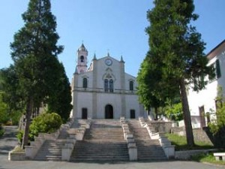 Chi è impegnato sulla scena pubblica, in campo culturale o politico, ha il dovere, da cristiano, di opporsi alla deriva antropologica odierna. Ma questo è un impegno che non può coinvolgere tutta la Chiesa in quanto tale, la quale ha l’obbligo, oggi, di incontrare tutti gli uomini, indipendentemente dalla loro ideologia o appartenenza politica, per testimoniare l’“attrattiva Gesù”. L’impegno dei cristiani in politica e nelle sfere dove si decide del bene comune degli uomini rimane necessario. Anzi, attraverso il modello della dottrina sociale della Chiesa, indica quelle formule di convivenza condivisa che l’esperienza cristiana ha verificato. Oggi più che mai è importante. Senza mai dimenticare che nelle circostanze attuali tale impegno assume un senso critico e di contenimento, entro i limiti del possibile, degli effetti negativi delle pure procedure e della mentalità che ne è la causa. Non può, però, presumere che dalla sua azione, per quanto meritoria, possa meccanicamente sorgere il rinnovamento ideale e spirituale della città degli uomini. Questo nasce da «ciò che viene prima», che primerea, da un’umanità nuova generata dall’amore a Cristo, dall’amore *di* Cristo. (TRACCE)

 MERCOLEDI’ 4 GIUGNO 2014

**PELLEGRINAGGIO AL SANTUARIO**

**NOSTRA SIGNORE DELLE ROCCHE**

**– MOLARE, OVADA –**

**E VISITA AD ACQUI TERME – AL –**

INCONTRIAMO

PADRE ANDREA REDAELLI

PROGRAMMA

ORE 7,00 PARTENZA DALLA PIAZZA DELLA CHIESA

ORE 9,30 ARRIVO AL SANTUARIO

ORE 10,30 S. MESSA

ORE 12,15 PRANZO PRESSO IL RISTORANTE

“*VALLERANA”* - ALICE BEL COLLE -

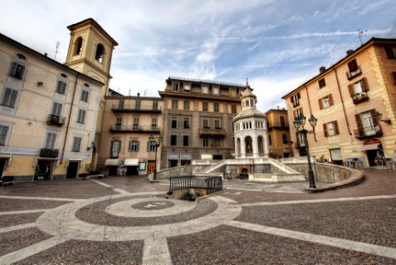ORE 14,30 VISITA GUIDATA ALLA CITTA’

DI ACQUI TERME

ORE 17,00 VISITA CON DEGUSTAZIONE IN ENOTECA

ORE 18,00 PARTENZA PER IL RITORNO

**ISCRIZIONI PRESSO LA SEGRETERIA PARROCCHIALE E IN ORATORIO**

**QUOTA: € 50,00**